**Министерство образования Московской области**

**ГОУ ВО МО «Государственный гуманитарно-технологический университет» (ГГТУ)**

**Ликино-Дулевский политехнический колледж – филиал ГГТУ**

**О Т Ч Ё Т**

**ПО ПРОИЗВОДСТВЕННОЙ ПРАКТИКЕ**

по ПМ.01 Разработка модулей программного обеспечения для компьютерных систем

Обучающегося ________Сухановой Екатерины Дмитриевны______________

Курс ____3_____ группа ___ИСП.20А_____________________________

Специальность 09.02.07 Информационные системы и программирование ___

Место практики _________ООО «ЦА Максималист»_____________________

Период практики с 04.05.2023 г. по 31.05.2023 г._______________________

Руководители практики

от колледжа __________Кузьмина Елена Евгеньевна___________________

Гжегожевский Сергей Владимирович_____________

Пронина Алла Юрьевна _____________

Селиверстова Ольга Михайловна _____________

от организации______ Гась Ян Янович_________________________________

МП

г. Ликино-Дулево

2023 г.

**Оглавление**

1. Общие сведения о предприятии

1.1. Структура организации

2. Анализ материально-технической базы

2.1. Состав программного обеспечения

2.2. Состав технических средств

2.3. Структура локальной сети предприятия

3. Выполнение индивидуального задания

3.1. Разработка технического задания

3.2. Проектирование пользовательского интерфейса

3.3. Блок-схема программы

3.4. Руководство программиста

3.5. Руководство пользователя

3.6. Отладка ПО

3.7. Методика тестирования и испытания задачи

3.8. Текст программы

Заключение

Список использованной литературы

1. **Общие сведения о предприятии**

ООО «ЦА Максималист» — IT-компания, имеющая компетенции в области автоматизации компаний на программах 1С и выполняет полный комплекс работ по автоматизации.

Области применения:

1. Разработка компьютерного программного обеспечения
2. Деятельность по представлению вспомогательных услуг для бизнеса
3. Деятельность по оказанию услуг в области бухгалтерского учета, по проведению финансового аудита, по налоговому консультированию
4. Деятельность консультативная и работы в области компьютерных технологий
5. Торговля розничная, осуществляемая непосредственно при помощи информационно-коммуникационной сети Интернет
6. Торговля оптовая офисной техникой и оборудованием
   1. **Структура организации**

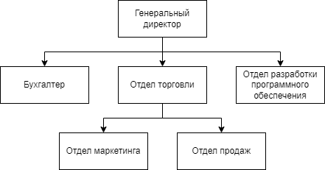

Рис. 1 «Схема структуры организации»

1. **Анализ материально-технической базы**
   1. **Состав программного обеспечения**

Windows 10 Pro — это «десктопная» операционная система, разработанная на базе Windows 10 Home. Версия создана с оглядкой на нужды малого бизнеса, позволяет эффективно управлять устройствами и приложениями, защищать конфиденциальные данные, поддерживает сценарии максимально продуктивного удаленного и мобильного использования, позволяет воспользоваться различными облачными технологиями.

Антивирус Касперского (англ. Kaspersky Antivirus, KAV) — антивирусное программное обеспечение, разрабатываемое «Лабораторией Касперского». Предоставляет пользователю защиту от вирусов, троянских программ, шпионских программ, руткитов, а также от неизвестных угроз с помощью проактивной защиты, включающей компонент HIPS.

AnyDesk — приложение для удаленного рабочего стола, распространяемое компанией AnyDesk Software GmbH. Проприетарное программное обеспечение обеспечивает независимый от платформы удаленный доступ к персональным компьютерам и другим устройствам, на которых запущено основное приложение. Оно предлагает функции удаленного управления, передачи файлов и VPN.

1С:Предприятие — программный продукт компании «1С», предназначенная для автоматизации различных областей экономической деятельности предприятий, организаций и учреждений, независимо от их вида деятельности и формы собственности, с различным уровнем сложности учета. За счет своей универсальности она используется для автоматизации самых разных участков экономической деятельности предприятия: бухгалтерский, кадровый, оперативный торговый, складской и производственный учет, а также расчет заработной платы, учет товарных и материальных средств, взаиморасчетов с контрагентами.

Microsoft Office 2016 — версия офисного пакета приложений, следующая за Microsoft Office 2013,созданных корпорацией Microsoft для операционных систем Windows, Windows Phone, Android, macOS, iOS. В состав этого пакета входит программное обеспечение для работы с различными типами документов: текстами, электронными таблицами, базами данных и др.

* 1. **Состав технических средств**

1. Компьютер ARENA 21754 AMD Ryzen 7 7700/8 ГБ DDR5/Radeon Vega/Без HDD/240 ГБ SSD/DOS

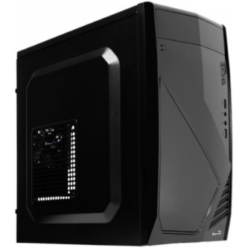

Рис. 2 «Компьютер»

Таблица № 1 «Характеристики компьютера»

|  |  |
| --- | --- |
| Процессор | AMD Ryzen 7 7700 |
| Поддержка ОС | Windows 10 |
| Чипсет | AMD B650 |
| Стандарт памяти | 8 ГБ, DDR5, 4800 |
| Операционная система | DOS |
| Жесткий диск | 240 Гб, SATA 6GB/s |
| Блок питания | 500W |
| Графическое ядро | AMD Radeon Graphics |
| Количество ядер процессора | 8-ядерный |

1. Принтер струйный Canon Pixma G2411 (2313C025) A4 USB черный

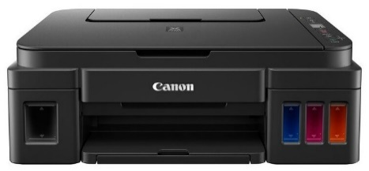

Рис. 3 «Принтер»

Таблица № 2 «Характеристики принтера»

|  |  |
| --- | --- |
| Технология печати | Термическая струйная |
| Цветность печати | Цветная |
| Скорость ч/б печати (A4, изобр./мин) | 8.8 изобр./мин |
| Скорость цветной печати (A4, изобр./мин) | 5 изобр./мин |
| Потребляемая мощность (при работе) | 9 Вт |
| Интерфейсы | USB |

1. Сервер Hewlett-Packard (HP) Proliant DL360e Gen8 8xSFF 2хXeon 10-core E5-2470v2 /16b (2x8) PC3-12800/HP Smart Array P420 1GB FBWC/no HDD/2xPower 2x460W/Rack 1U

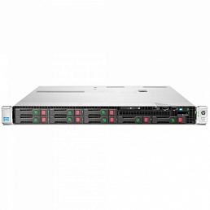

Рис. 4 «Сервер»

Таблица № 3 «Характеристики сервера»

|  |  |
| --- | --- |
| Процессор | 2xXeon E5-2470v2 10-core |
| Частота процессора | 2.4 ГГц |
| Количество процессоров | 1 |
| Тип ОЗУ | 12 слота DIMM |
| Максимальный объём | 384 Гб |
| Максимальное количество/формат жестких дисков | 8 SAS |
| Поддерживаемые уровни RAID массива | JBOD, 0, 1, 5, 6, 10, 50, 60 |
| Жесткие диски | SAS/SATA 6G, 12G |
| Сетевая подсистема | HP Ethernet 1GB 4-port 366i Adapter |

1. Wi-Fi роутер TP-LINK Archer A8, черный

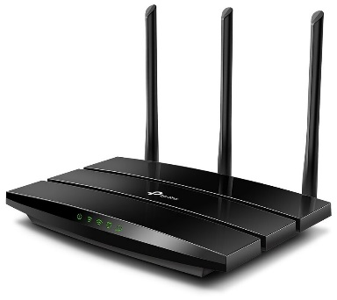

Рис. 5 «Роутер»

Таблица № 4 «Характеристики роутера»

|  |  |
| --- | --- |
| Процессор | 1,2 ГГц одноядерный процессор |
| Порты Ethernet | 1 гигабитный порт WAN, 4 гигабитных порта LAN |
| Количество диапазонов | Двухдиапазонный |
| Частота процессора | 1200 МГц |
| Скорость | 600 Мбит/с |
| Максимальная скорость по всем Wi-Fi диапазонам | 1900 Мбит/с |

1. Коммутатор TP-LINK TL-SG116E

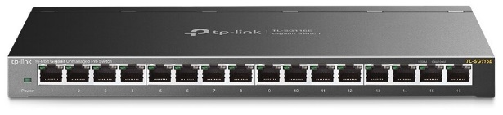

Рис. 6 «Коммутатор»

Таблица № 5 «Характеристики коммутатора»

|  |  |
| --- | --- |
| Количество LAN-портов | 16 10/100/1000 Мбит/с (RJ45) |
| Сетевые стандарты | IEEE 802.3ab, IEEE 802.1p (Priority tags), IEEE 802.3i, IGMP Snooping, IGMP v2, IGMP v3, IGMP v1, IEEE 802.3u, IEEE 802.3x, Jumbo Frame, IEEE 802.1q (VLAN), автоопределение MDI/MDIX |
| Скорость передачи пакетов | 23,81 млн пакетов в секунду |
| Внутренняя пропускная способность | 32 Гбит/сек |
| Размер таблицы MAC адресов | 8192 |
| Среда передачи данных | 10BASE-T: UTP (неэкранированная витая пара) категории 3, 4, 5 (не более 100 м); EIA/TIA-568 STP (экранированная витая пара) 100 Ом; 100BASE-TX: (неэкранированная витая пара) категории; EIA/TIA-568 STP (экранированная витая пара) 100 Ом; 1000Base-T: UTP (неэкранированная витая пара) категории 5, 5е, 6 или выше; EIA/TIA-568 STP (экранированная витая пара) 100 Ом |
| Буфер памяти пакетов | 4,1 Мбит |

* 1. **Структура локальной сети предприятия**

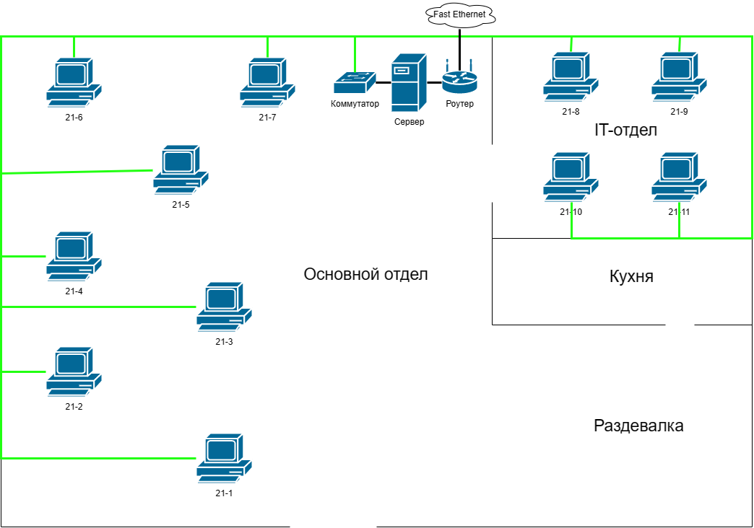

Рис. 7 «Схема локальной сети предприятия»

В данной сети используется топология «Звезда» — каждый узел в сети подключен к одному центральному коммутатору. Каждое устройство в сети напрямую связано с коммутатором и косвенно связано с любым другим узлом. Связь между этими элементами заключается в том, что центральное сетевое устройство является сервером, а другие устройства рассматриваются как клиенты.

Fast Ethernet — технология передачи данных по компьютерным сетям, основана на технологии Ethernet. В данной технологии используется тип кабеля 100BASE-TX – витая пара категории 5.

Топология типа звезда, базовая топология компьютерной сети, в которой все компьютеры сети присоединены к центральному, образуя физический сегмент сети. Подобный сегмент сети может функционировать как отдельно, так и в составе сложной сетевой топологии. Выход из строя одной рабочей станции не отражается на работе всей сети в целом.

1. **Выполнение индивидуального задания**
   1. **Разработка технического задания**

**Введение**

Расчёт заработной платы — процесс начисления оплаты нанятым работникам согласно условиям найма и удержания налогов и прочих вычетов согласно законодательству, договоров, поручений и т. п., так же их документальное оформление.

KPI (Key Performance Indicators) можно перевести на русский язык как «ключевые показатели деятельности». Они нужны для того, чтобы установить, насколько компания, подразделение или сотрудник были эффективны в конкретный промежуток времени. KPI – это ключевые показатели эффективности, которые позволяют справедливо начислять заработную плату пропорционально усилиям и результатам каждого работника. Руководителю система ключевых показателей помогает планировать, осуществлять управление и контроль: он в любой момент может увидеть эффективность каждого сотрудника.

**Основания для разработки**

Разработка проводятся на основании Договора Между Сухановой Екатериной Дмитриевной и ООО «ЦА Максималист» № 1 от 4 мая 2023 г.

ООО «ЦА Максималист»

Наименование работы: Настольное приложение «Асфея».

**Назначение разработки**

Программа предназначена для справедливого расчета заработной платы менеджерам предприятия. Пользователем программы является руководитель отдела продаж. Создание нового сотрудника осуществляется путем создания документа по приёму работка. Каждый месяц сотруднику присваивается зарплата, которая зависит от ключевых показателей деятельности.

Программа должна содержать информацию о менеджерах, ключевых показателей деятельности и заработной плате.

В программе должны быть реализованы функции по формированию документов о приёме и увольнении сотрудников, невыходе сотрудников, начислению оклада, отчетов о начислении сотрудникам заработной платы.

**Требования к составу выполняемых функций:**

1. Удаление, добавление и редактирование справочник: сотрудники и должности
2. Формирование документов: утверждение графика работ, начисление оклада, невыход сотрудника, приём на работу и увольнение сотрудника
3. Формирование отчётов: «Список сотрудников», «Начисления и прогулы», «Начисление сотрудникам»
4. Сортировка записей по возрастанию и убыванию справочников: сотрудники и должности

**Требования к организации входных данных:**

В программе входные данные организованы в объектах конфигурации, которые находятся в пользовательском режиме и предназначены для записи и хранения данных, вводимых пользователем. Со следующими полями: Оклад должности – должность и оклад. Утверждение графика работ – Дата начала и дата окончания. Начисление оклада – сотрудник и сумма оклада. Невыход сотрудника – сотрудник, дата начала и дата окончания. Приём на работу – ФИО, должность, оклад, дата приёма. Увольнение сотрудника – сотрудник и дата увольнения. Сотрудники – ФИО, дата рождения, телефон, оклад, должность, дата приёма и дата увольнения. Должности –наименование.

**Требования к организации выходных данных:**

Выходные данные организованы в виде отчетов. «Начисление сотрудникам», содержит следующие поля: сотрудник, оклад, должность, документ. «Список сотрудников», содержит следующие поля: ФИО сотрудника, табельный номер, должность, дата приёма на работу и дата увольнения.

**Требования к надёжности**

Программа должна быть в достаточной степени надёжна от сбоев. Для этого предусмотрено сохранение данных информационной базы в приложении «1С: Предприятие» или восстановление данных в случае завершения работы.

Также программа должна содержать роли, определяющие список прав пользователя: администратор и пользователь. Каждому пользователю присвоена своя роль в системе. Пользователь не может изменять данные в объектах.

**Условия эксплуатации**

Программа не требует специального обслуживания. Для ознакомления с полным функционалом пользователь должен прочесть Руководство пользователя. Для работы с программой требуются хотя бы малейшие навыки работы с 1С: Предприятие или приложениями с похожим интерфейсом, содержащими информацию в виде таблиц.

**Климатические условия эксплуатации**

Климатические условия эксплуатации, при которых должны обеспечиваться заданные характеристики, должны удовлетворять требованиям, предъявляемым к техническим средствам в части условий их эксплуатации.

**Требования к составу и параметрам технических средств**

Рис. 8 «Требования к составу и параметрам технических средств»

|  |  |
| --- | --- |
| Процессор | Intel Core i5-13400F LGA1700, 10 x 3200 МГц |
| Оперативная Память | 8 ГБ |
| Разрешение экрана | 1920x1080 |
| Размер экрана | От 24 дюймов |
| Устройства ввода | Мышь и клавиатура |
| Дисковое пространство | 4 Гб |
| Операционная система | Windows 10 |

**Требования к информационной и программной совместимости:**

## Для корректной работы программы необходимо: ОС Windows 10 и 1С: Предприятие 8.3.

Windows 10 – операционная система для персональных компьютеров и рабочих станций, разработанная корпорацией Microsoft в рамках семейства Windows NT. После Windows 8.1 система получила номер 10, минуя 9. Серверные аналоги Windows 10 – Windows Server 2016, Windows Server 2019 и Windows Server 2022. Является одним из самых используемых Windows на 2016– 2023 годы.

Платформа «1С: Предприятие 8.3» – это основа, без которой невозможно использовать ни одно прикладное решение линейки «1С». Фактически это фундамент для установки одной или нескольких конфигураций.

**Специальные требования**

Программа должна обеспечивать взаимодействие с пользователем посредством графического пользовательского интерфейса.

**Требования к программной документации**

В ходе разработки программы должны быть подготовлены следующие программные документы: текст программы, описание программы, программа и методика испытаний, руководство пользователя, руководство программиста, технико-экономическое обоснование.

* 1. **Проектирование пользовательского интерфейса**
  2. **Блок-схема программы**
  3. **Руководство программиста**
  4. **Руководство пользователя**
  5. **Отладка ПО**
  6. **Методика тестирования и испытания задачи**
  7. **Текст программы**

**Заключение**

**Список использованной литературы**